测量设备溯源抽查表
编号：0098-2020-2021
企业名称 | 大庆市金拓石油机械制造有限公司
部门 | 测量设备名称 | 测量设备  编号 | 型号规格 | 测量设备  计量特性 | 测量标准装置名称及技术参数 | 检定/校准机构 | 检定/校准日期 | 符合打√  不符合打×
生产技术部 | 内径百分表 | J163938 | (50-160)mm | ±0.008mm | 光栅式指示仪表检定仪（0-10）mm  U=6.6µmK=2 | 大庆油田计量检定测试所 | 2020年11月10日 | √
生产技术部 | 绝缘电阻表 | 13040213 | ZC-7 | 10级 | 绝缘电阻表检定装置0.2级 | 大庆油田计量检定测试所 | 2021年5月12日 | √
生产技术部 | 接地电阻表 | 114013 | ZC-8 | 10级 | 接地电阻仪检定装置0.1级 | 大庆油田计量检定测试所 | 2021年5月12日 | √
生产技术部 | 外径千分尺 | 9812301 | (175-200)mm | ±0.004mm | 量块5等 | 大庆油田计量检定测试所 | 2020年11月10日 | √
生产技术部 | 游标卡尺 | D53224 | (0-300)  mm | ±0.04mm | 量块5等 | 大庆油田计量检定测试所 | 2020年11月10日 | √
生产技术部 | 高度尺 | 10124487 | (0-500)mm | ±0.05mm | 量块5等 | 大庆油田计量检定测试所 | 2021年5月16日 | √
生产技术部 | 游标卡尺 | 103-144 | (0-200)  mm | ±0.04mm | 量块5等 | 大庆油田计量检定测试所 | 2021年5月16日 | √
审核综合意見：
（抽查有效文件、溯源原始记录、证书报告，进行评价，说明理由 ）
公司已制定《计量确认管理程序》、《外部供方管理程序》，《测量设备溯源管理程序》，公司未建立最高计量标准，测量设备由生产技术部负责溯源。公司测量设备除自检外全部委托大庆油田计量检定测试所等机构检定/校准，校准/检定证书由生产技术部保存。根据抽查情况，该公司的校准情况符合溯源性要求。

审核日期：2021年5月23 日
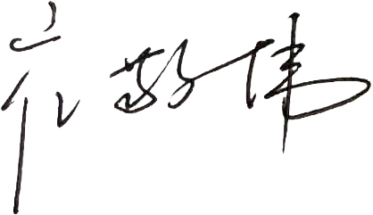
审核员签字： 部门代表签字：

说明：“计量特性”可以填写测量设备的最大允差、准确度等级或校准结果的测量不确定度。

